 |  |  |  |  | 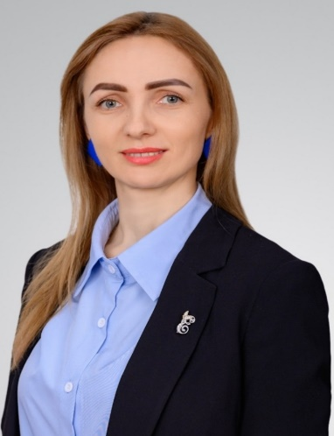
CURRICULUM VITAE EUROPASS
INFORMAŢII PERSONALE
Numele: |  | Olaru
Prenumele: |  | Evelina
Adresa: |  | s. Hulboaca, str. Decebal 20, mun. Chişinau
Tel.fix: |  | 022318424
Tel.mob: |  | - 069605418
E-mail: |  | evelinaolaru87@gmail.com
Sex: |  | Feminin
Data, anul naşterii: |  | 27.08.1987
Cetăţenia: |  | R.Moldova
Naţionalitatea: |  | Română
LOCUL DE MUNCA
Funcția: |  | 2018-2024  Director al Complexului educational ,,Hulboaca”, s.Hulboaca  Profesoară de limba și literatura română
EXPERIENŢA PROFESIONALĂ
Perioada |  | 2012 -2018
Funcția sau postul ocupat: |  | Profesoară de limba și literatura română în Gimnaziul nr.93;  2019-2024  Profesoară de limba și literatura română în Complex educațional ,,Hulboaca”;
Activități și responsabilități principale: |  | Responsabilă de procesul educațional la disciplina Limba și literatura română;  Promovarea valorilor culturale și spirituale în sufletul fiecărui elev;  Organizarea diverselor activități extracurriculare cu elevii;  Șefă a comisiei metodice Științe socio-umane;  Activitatea în calitate de diriginte;
Numele și adresa angajatorului: |  | DGETS, municipiul Chișinău;
Adresa: |  | Str. Mitropoit Dosoftei 99
Tel./Fax |  | 022201601
E-mail |  | www.dgetsmun@gmail.com
Perioada |  | 2010-2011
Funcția sau postul ocupat: |  |  | Educator
Activități și responsabilități principale: |  |  | Responsabilă de procesul educațional al preșcolarilor;
Numele și adresa angajatorului: |  |  | Directorul grădiniţei nr.197, sect.Ciocana;
Adresa: |  |  | Str. Mircea cel Bătrîn 4/2;
Tel./Fax / E-mail |  |  | 022337243 / grad197@chisinauedu.md
Perioada |  |  | 2009
Funcția ocupată: |  |  | Practica pedagogică la şcoala nr.59, sectorul Buiucani;
Perioada |  |  | 2008
Funcția sau postul ocupat: |  |  | Practica în tabăra Veselia, Liceul Teoretic M.Berezovschi, sectorul Ciocana;
Perioada |  |  | 2008
Funcția sau postul ocupat: |  |  | Practica de redactare şi stilizare, conducător Viorica Molea, dr. hab. în filologie;
EDUCAŢIE ŞI FORMARE |  |  | 05.06.2023  Certificat de perfecționare: Limba și literatura română;
Perioada:  Calificarea/ diploma obținută: |  |  | 25.05.2024 Grad didactic I;  Iulie – august 2023  Dezvoltarea competențelor digitale ale cadrelor didactice, pentru predare-învățare-evaluare, cu Google Workspace pentru Educație;
12.07.-13.08.2021
Management educațional. Implementarea Standardelor de competență profesională a cadrelor de conducere din învățământul general;
24.01.2020
Implicare pentru schimbare;
Numele și tipul instituției de învățământ/ furnizorului de formare |  |  | DGETS, mun. Chișinău, Primăria municipiului Chișinău;
Perioada: |  |  | 2009-20011
Calificarea/ diploma obținută: |  |  | Master în Științe umanistice
Numele și tipul instituției de învățământ/ furnizorului de formare |  |  | USM, or. Chișinău
Perioada: |  |  | 2006-2009
Calificarea/ diploma obținută: |  |  | Licențiat în științe umanistice
Numele și tipul instituției de învățământ/ furnizorului de formare |  |  | USM, or.Chisinau
COMPETENȚE PERSONALE
Limba maternă: |  |  | Româna
Limbi străine cunoscute:
Autoevaluare
Nivel european (*)
 |  |  | Înțelegere |  | Vorbire |  | Scriere
Rusă |  |  | Ascultare | Citire | Participare la conversație | Discurs oral
 |  |  | C2  Utilizator experimentat | C2  Utilizator experimentat | B1  Utilizator independent | B1  Utilizator independent | A2  Utilizator elementar
Franceză |  |  | A2  Utilizator elementar | B1  Utilizator independent | A1  Utilizator elementar | A1  Utilizator elementar | A2  Utilizator elementar
Greacă |  |  | A2  Utilizator elementar | B1  Utilizator independent | A1  Utilizator elementar | A1  Utilizator elementar | A2  Utilizator elementar
 |  |  | * Cadrului european comun de referință pentru limbi
Competente și abilități sociale: |  |  | Capacitate de muncă puternică, accentul pe munca în echipă;
Competențe și aptitudini organizatorice: |  |  | - Capacitatea de coordonare a unui grup;  - comunicabilă, energică, responsabilă, punctuală;  - abilităţi de lucru în colectiv;  - spirit de iniţiativă;  - colaborarea cu diverse fundații (Edelweis, Din suflet, Centrul Nicușor) în scopuri caritabile, dar și obținerea în instituție a calculatoarelor, ghiozdane pentru elevii cu situația social –vulnerabilă.
Competențe și aptitudini de utilizare a calculatorului: |  |  | Microsoft Word, Power Point, Excel, Audacity, posta electronică, pagini online;
Alte competențe și aptitudini: |  |  | hobby: literatura, sport, muzica, excursii
Permis de conducere: |  |  | Categoria B
Se vor anexa toate publicațiile, diplomele, certificatele obținute pe parcursul activității didactice.

